班级 姓名 学号 分数
八年级上册物理期末测试卷（A卷）
（时间：90分钟，满分：100分）
一、选择题(本题共12小题，每小题2分，共24分，每小题给出的选项中只有一个选项符合题意)
1. 公共场所“轻声说话”是一种文明行为，“轻声”指声音的（ ）
A. 音色 B. 音调 C. 响度 D. 频率
【答案】C
【解析】在公共场所“轻声说话”是指声音的响度小．
2. 以下与中学生相关的物理量估测最合理的是（ ）
A.中学生的正常体温约为38℃ B.中生跑完50m用时约3s
C.普通中学生步行速度约5m/s D.头发丝的直径约为70um
【答案】D
【解析】
A、中学生的正常体温约为37℃左右，故A不合题意；
B、中学生跑完50m用时大约8-12秒，故B不合题意；
C、普通中学生步行速度约为1m/s，故C不合题意。
D、头发丝的直径约为70um正确，故D正确。
故选：D。
3.下面四幅图中的描述属于液化现象的是（ ）
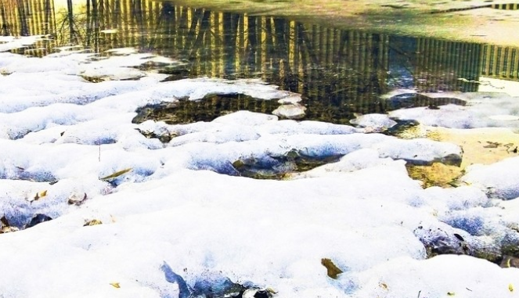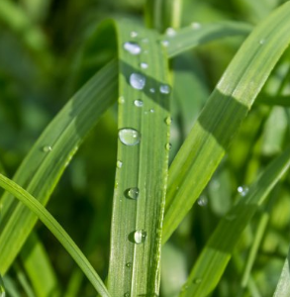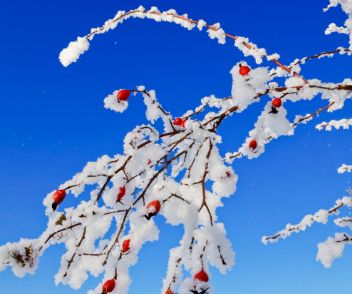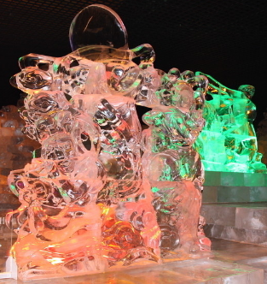
A.春天冰雪消融 B. 夏天草叶的露珠 C. 秋天枝头白霜 D.严冬冰雕变小
【答案】B
【解析】
A．雪是固态，温度升高时可以变成液态的水，发生的是熔化现象，不符合题意；
B．露珠是液体，它是由空气中的水蒸气放热液化后形成的，符合题意；
C．霜是固体，它是由空气中的水蒸气放热凝华后形成的，不符合题意；
D．冰雕是固体，它可以直接升华变成水蒸气消失，不符合题意。
故选B。
4. 如图所示现象中，属于光的直线传播形成的是（ ）
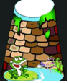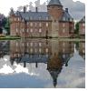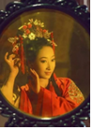
A．井底之蛙 B．空中彩虹 C．水中倒影 D．古代女子照铜镜
【答案】A
【解析】
A、井底之蛙，这是由于光是由直线传播的，只能看到头顶的一片天，故A符合题意；
B、天空中出现的彩虹是光的色散现象，属于光的折射，故B不合题意；
C、水中的倒影是平面镜成像，属于光的反射现象，故C不合题意；
D、铜镜中的像是平面镜成像，是由于光的反射形成的，故D不合题意。
故选：A。
5. “新冠肺炎”疫情期间，我们经常使用一种叫“测温枪”的测温仪器，只要把“枪口”对准人的额头或手腕，“枪尾”的显示屏就能用数字直接报告人体的温度，测温枪测温利用的是（ ）
A. 红外线 B. 紫外线 C. 红光 D. 紫光
【答案】A
【解析】
红外线的热作用比较强，测温枪是通过接收身体表面辐射出来的红外线来测温的。
故选A。
6. 有一家玻璃工艺店，他们可以在室温下用一个管子插入加热熔化后的玻璃中，不停的转动和吹气，使料泡不断胀大，再用手工工具塑造出各种造型。在加热过程中，玻璃的温度随时间变化，下列图像最能正确反映这一变化的是（ ）
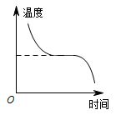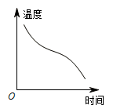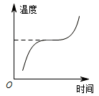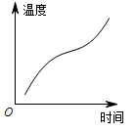
A. B. C. D.
【答案】D
【解析】
玻璃属于非晶体，非晶体没有固定的熔点或凝固点，由于题中条件是加热过程中，因此是熔化温度升高的特点，因此D符合题意。故选D。
7. 将如图甲所示的黑白卡片放在一只未装满水的薄高脚玻璃杯后面，在高脚杯前方观察到的现象如图乙所示，此时装水部分的高脚杯和杯内水的组合相当于一个（ ）
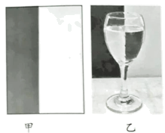
A. 凸透镜 B. 凹透镜 C. 凸面镜 D. 凹面镜
【答案】A
【解析】
玻璃杯中有水的这一部分中间厚，边缘薄，相当于一个凸透镜。黑白卡片是左右颠倒的，成倒立、放大的实像。
故选A。
8. 物体放在凸透镜前适当位置能在屏上得到一个清晰的像,如果把屏拿开,则（ ）
A. 像还存在，但眼睛看不到
B. 像还存在，眼睛从各个方向看得到
C. 像还存在，但眼睛只能在一定范围内看到
D. 像不存在
【答案】C
【解析】
能在光屏上成像，说明是实像，是由实际光线汇聚而成的；
把屏拿开时，像仍然在原来的位置，但只有在折射光线的方向才能看到，其它位置不能看到。
故ABD错误，C正确．
故选C．
9. 中国传统文化博大精深，传统民间艺人会制作一种“糖画”，先把糖加热到流体状态，用它画成各种小动物图案，如图，再慢慢晾干变硬，送给小朋友。关于制作“糖画”的全过程，下列表述正确的是（ ）
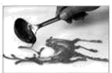
A. 糖的物态变化是先熔化后凝固 B. 糖的内能一直在增加
C. 糖的物态变化是先凝固后熔化 D. 糖的温度一直在降低
【答案】A
【解析】
AC．把糖加热到流体状态，这是熔化现象，再慢慢晾干变硬，这是凝固现象，所以糖的物态变化是先熔化后凝固，故A正确，B错误；
BD．糖在熔化过程中，吸收热量，内能增加，温度不变，在凝固过程中，放出热量，内能减少，故CD错误。
故选A。
10. 如图是物体运动的s﹣t，v﹣t图象，表示物体做匀速直线运动的是（ ）
A. 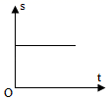 B. 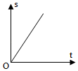
C. 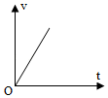 D. 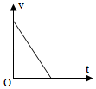
【答案】B
【解析】
A．图象表示路程不随时间的变化而变化，是静止状态，故A不符合题意；
B．图象表示通过的路程与时间成正比，即物体的速度不变，是匀速直线运动，故B符合题意；
C．图象表示速度随时间的变化而变化，且速度与时间成正比，是匀加速直线运动，故C不符合题意；
D．图象表示速度随时间的变化而变化，且速度随时间的增加而减小，是减速运动，故D不符合题意。
故选B。
11. 关于误差及错误，下列说法正确的是（ ）
A. 误差是实验中产生的错误
B. 误差时大时小，因而造成实验中产生错误
C. 错误是人为造成的，而误差都是测量工具的不精密造成的
D. 采用多次测量取平均值的方法，可以减小误差，但不能消除误差
【答案】D ；
【解析】
AB、误差是在正确测量的情况下，测量值与真实值之间存在的差异；误差不是错误，二者是两个不同的概念，AB不符合题意；
C、错误是人为造成的；而误差是受测量工具的精密程度、实验方法、实验环境的影响而产生的，即误差并不都是测量工具的不精密造成的，C不符合题意；
D、采用多次测量取平均值的方法，可以减小误差，但不能消除误差，D符合题意．
故答案为：D．
12. 沿同一条直线向同一方向运动的物体A，B，运动时相对同一参考点O的距离s随时间t变化的图象如图所示，下列说法正确的是（ ）
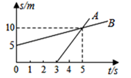
A. 物体B的运动速度为2m/s B. 物体A的运动速度为1m/s
C. 当 时，物体A，B之间的距离为4m D. 物体A，B均做变速运动
【答案】 C
【解析】
A．物体B运动的速度为 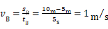
A不符合题意；
B．物体A运动的速度为 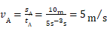
B不符合题意；
C．当t=4s时，物体B运动的路程为 ；
物体B相对于O点的距离为 ；
物体A相对O点运动的路程为 ；
则AB相距 。
C符合题意；
D．由路程时间图像知，物体A，B运动路程与时间均成正比，所以它们做的都是匀速直线运动，D不符合题意。故答案为：C。
二、填空题(本题共有11小题，每空1分，共28分)
13. 如图所示，体温计示数是 ℃；A刻度尺的分度值是 cm，测得木块的长度是 cm，合 m。
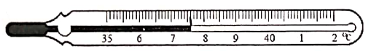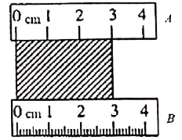
【答案】37.5；1；3.0；0.03。
【解析】
本题考查的是体温计和刻度尺的使用与读数，体温计的量程是35-42℃，分度值是0.1℃；而刻度尺A分度值是1cm，刻度尺B分度值为1mm，刻度尺读数时注意测量的起始位置。
故答案为：37.5；1；3.0；0.03。
14. 2020年6月21日下午3点半左右，娄底市内绝大部分同学亲眼看到了日环食这一难得的景象。从物理学的角度来说，日食属于光的 现象；如图中，能描述其形成原因的是 图。（选填“甲”或“乙”）。
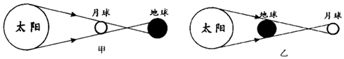
【答案】直线传播；甲。
【解析】
因为光是沿直线传播的。当月球转到太阳和地球中间并且三者在一条直线上时，月球挡住了太阳照射在地球上的光线，地球处在月球的影子里，这就形成了日食，所以图甲是日食的成因图。
故答案为：直线传播；甲。
15. 打点计时器是测量时间的工具，某同学用该打点计时器打出的一条纸带有6个点，如图所示，A~F间的时间间隔为________秒。图中从A点到C点与从D点到F点所用时间间隔________（选填“相同”或“不同”）。
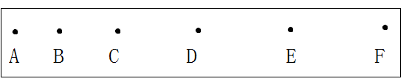
【答案】 0.1；相同；
【解析】
打点器的工作周期是0.02s，A到F之间共5个间隔段，时间间隔为5×0.02s=0.1sA点到C点与D点到F点之间都是两个时间间隔，用时相同。
16. 购物支付已进入“刷脸”时代，如图所示，消费者结账时只需面对摄像头，经系统自动拍照、扫描等，确认相关信息后，即可迅速完成交易。“刷脸”支付过程中，摄像头相当于 （选填“凸”或“凹”）透镜，面部经摄像头成倒立、 （选填“缩小”、“等大”或“放大”）的实像。
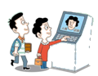
【答案】凸；缩小。
【解析】
摄像机的镜头相当于一个凸透镜，当物体位于其二倍焦距以外时，物体在凸透镜中成倒立缩
小的实像。
故答案为：凸；缩小。
17. 在光学实验室内，将一辆玩具汽车放置在白色背景板前。拉上窗帘，打开光源A，让一束白光照向汽车，发现汽车呈现黄色，这是由于汽车 （吸收/反射）了黄色光。若将另外一束红光照向汽车的影子，则影子区域此时呈现 色。
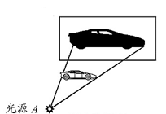
【答案】反射；红。
【解析】
发现汽车呈现黄色，这是由于汽车反射黄色光。
将另外一束红光照向汽车的影子，白色背景板反射红光，故区域呈现红色。
故答案为：反射；红。
18. 小芳同学站在穿衣镜前lm处，镜中的像与她相距_____m．当她远离穿衣镜时，像的大小_____（选填“变大”“变小”或“不变”）。
【答案】2； 不变；
【解析】
[1]由平面镜成像特点知道，像和物距离平面镜的距离是相等的，所以，当小华距平面镜的距离是1m时，像与他之间的距离是：1m×2＝2m；
[2]平面镜所成的像与物体是等大的，当人远离平面镜时，视觉上感觉像在变小，但实际上像的大小并没有变．所以，若他远离平面镜后退1m，他在平面镜中像的大小不变．
19. 光在空气和水的分界面处同时发生反射和折射光路如图所示，其中折射角为_____（选填“1”､“2”或“3”），分界面为_____（选填“①”或“②”），分界面的_____方为水，当入射角减小时，反射光线与折射光线的夹角将变_____｡
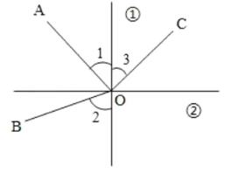
【答案】 (1). 2； (2). ②； (3). 上； (4). 大。
【解析】
[1][2]根据光的反射定律，入射光线与法线的夹角为入射角，反射光线与法线的夹角为反射角，并且反射角等于入射角，由图可知，3、1是入射角和反射角，故①是法线，②是界面，所以CO是入射光线，OA是反射光线，OB为折射光线，其中折射角为2。
[3]光在空气和水的分界面处同时发生反射和折射，如图所示，入射角3比折射角2小，光在光密介质中的角度小，因此分界面的上方是水。
[4]当入射角减小时，折射角和反射角都会变小，因此反射光线与折射光线的夹角将变大。
20. 如图所示，让一束白光经过三棱镜，在三棱镜后放置一凸透镜将光屏放在B处时，观察到色光的颜色是______，光屏先后在A、C两处时，观察到的现象有何不同：_____ _。
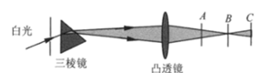
【答案】 (1). 白色； (2). 光屏上彩色光带顺序相反；
【解析】
[1]白光被三棱镜分解成七种颜色的色光，七种颜色的色光经过凸透镜在B处复合成白光。
[2]由图可知，A处上方的光经过B点到达C处的下方，A处下方的光经过B点到达C处的上方，在A、C两处，光屏上彩色光带顺序相反。
21. 如图所示声波的波形图，其中图 的音调相同，图乙、丁的响度 （选填“相同”、“不相同”）。
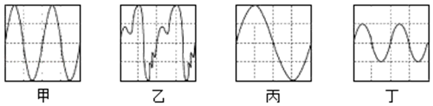
【答案】甲、丁；不相同。
【解析】
从图中可以看出，甲、丁在相同时间内振动的次数相同，所以频率相同，音调相同．
从图中可以看出，乙、丁偏离原位置的远近不同，振幅不同，故响度不同，
22. 某种物质熔化时温度随时间变化，如图所示。根据图象的特征可以判断这种物质是一种______（填“晶体”或“非晶体”），它的熔点是______℃，熔化过程中______热量（填“吸收”或“放出”）。
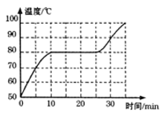
【答案】(1). 晶体 (2). 80 (3). 吸收
【解析】
[1][2][3]从图象中可以看出，在第10到25分钟温度是保持不变，说明此时此物质在熔化，此时物质的温度80℃即此物质的熔点，此物质是晶体，熔化过程中吸收热量。
23. 在探究“凸透镜成像规律”的实验中，下表是小华同学实验时记录的几组数据，根据表中数据完成下列问题。
实验次数 | 物距u/cm | 像距v/cm | 成像性质
1 | 30 | 15 | 倒立缩小实像
2 | 20 | 20 | 倒立等大实像
3 | 15 |  | 倒立放大实像
(1)此凸透镜的焦距为______cm；
(2)第3次实验中像距为______cm，判断依据是 ______。
【答案】 (1). 10；(2). 30； (3). 光路可逆；
【解析】
(1)[1]由表中第2次实验的数据，物距等于像距，像和物等大，可知，此时
u₂=v₂=2f=20cm
f=10cm
即该凸透镜的焦距为10cm。
(2)[2][3]由实验第1次u₁=30cm，v₁=15cm
成倒立缩小实像，由光路的可逆性可知u₃=15cm，v₃=30cm
三、、解答题(本题共有8小题，共48分)
24. (8分)按照题目要求作图：
(1) 图中A'B'是物体AB在平面镜中所成的像，请根据平面镜成像特点作出物体AB；
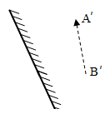
【答案】
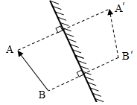
【解析】
先根据像与物关于平面镜对称，作出平面镜中像点A′、B′关于镜面的对称点A、B,连结A、B即为物体AB,如下图
(2) 画出图乙中平行于主光轴的入射光线经凸透镜折射后的光线；
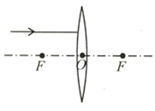
【答案】
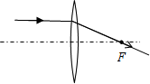
【解析】
平行于主光轴的入射光线经过凸透镜折射后，折射光线过焦点，由此可以确定该条入射光线对应的折射光线，如图所示：
(3) 如图甲所示，完成图中光路；
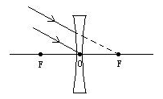
【答案】
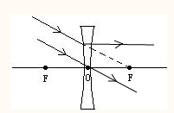
【解析】经过凹透镜光心的入射光线传播方向不变，向凹透镜虚焦点入射光线，经凹透镜折射后平行于主光轴，如图：。
(4) 请在图中画出入射光线AO的反射光线。
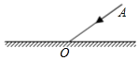
【答案】
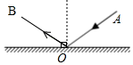
【解析】过入射点O垂直于镜面作出法线，根据反射光线和入射光线分居法线的两侧，反射角等于入射角，在法线左侧做出反射光线OB，如图所示：
25.(6分) 在探究“海波熔化时温度的变化规律”的实验中，使用的实验装置如图甲所示：
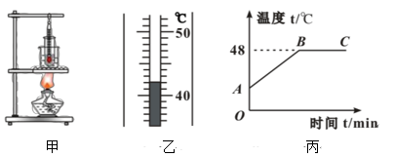
(1)组装实验器材时，合理的顺序是______（填序号）。
①温度计②石棉网③装水的烧杯④酒精灯⑤装有海波的试管
(2)为了使试管中的海波受热均匀，应选择______的海波进行实验（选填“大颗粒”或“小颗粒”）。
(3)图乙是某时刻温度计的示数，温度是______℃。
(4)图丙是根据实验数据绘制的海波熔化时温度随时间变化的图像，图像中的_____段（选填“AB”或“BC”）表示海波的熔化过程。海波在B点的内能______C点的内能（选填“大于”“等于”或“小于”）。
(5)由实验可知，当海波的温度处于48℃时，其状态是_______。
A.固态 B.固液共存状态 C.可能固态、液态，也可能固液共存状态
【答案】 (1). ④②③⑤①；(2). 小颗粒； (3). 42 ；(4). BC ； (5). 小于； (6). C；
【解析】
(1)酒精灯要使用外焰加热，所以合理顺序应先放好酒精灯，由其外焰高度确定铁圈及石棉网的高度；将装水的烧杯放到石棉网上，安装装有海波的试管，最后安装温度计，其合理的顺序是：④②③⑤①。
(2)实验中宜选用小颗粒的海波，能使海波均匀受热。
(3)图乙中温度计的分度值是1℃，温度计的示数是42℃。
(4)从图丙中可知，海波在熔化过程中温度保持48℃不变，BC段表示海波的熔化过程。
海波熔化过程中，吸收热量，内能增大，所以海波在B点的内能小于C点的内能。
(5)海波的熔点是48℃，所以48℃的海波可能是固态（达到熔点尚未熔化），可能是液态（刚刚熔化结束），也可能是固液混合态（熔化过程中），故选C。
26.(6分) 在“科学探究:速度的变化”实验中,某小组同学用小车、长木板、刻度尺、秒表、木块等器材探究小车沿斜面滑下时速度的变化,实验设计如图,让小车从斜面的A点由静止滑下并开始记时,分别测出小车到达B点和C点的时间t_{B}、t_{C}
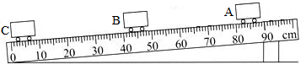
（1）该实验的原理是________，
（2）实验中应使斜面坡度保持较________(选填“大”或“小″),便于减小________选填“时间”或“路程”)的测量产生的误差．
（3）如图,小车从A到B经过的路程为________ cm,若t_{A}、t_{B}、t_{C}所对应的时间依次如图，则小车在BC段的平均速度为________ m/s．
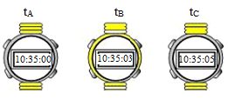
（4）如图,小组的成员分别画了小车从A运动到C的几个图像,其中与事实相符的是________
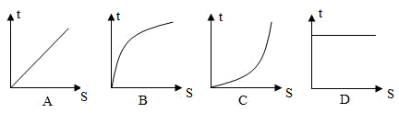
【答案】 （1）v= s/t ；（2）小；时间；（3）40.0；0.2；（4）C 。
【解析】
(1)“测平均速度”的实验原理是：v=s/t
(2)斜面的坡度较小，小车运动速度较慢，运动时间较长，便于计时．避免斜面太高时，小车运动速度太大，运动时间太短，难以测量，即减小时间测量时产生的误差；
(3)由图可知：小车从A到B经过的路程为：S_{AB}=80.0cm-40.0cm=40.0cm 小车从B到C经过的路程为：
S_{BC} =40.0cm-0.0cm=40.0cm
小车从B到C的运动时间为：10:35:05-10:35:03=2s
小车在BC段的平均速度为： V_{BC} = S_{BC} /t_{BC}=40.0cm/2s =20.0cm/s=0.2m/s
(4)小车由静止释放，在重力、支持力、摩擦阻力作用下，小车下滑的速度越来越快，即小车沿斜面做加速运动，是变速运动；所以图像的斜率越来越大，C符合题意．
27.(6分) “探究光的反射规律”的实验装置如图甲所示，平面镜放在水平桌面上，标有刻度（图中未画出）的白色纸板ABCD能绕垂直于CD的ON轴翻转，在纸板上安装一支可在纸板平面内自由移动的激光笔。
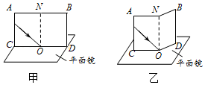
（1）实验前，应将纸板 放置平面镜上；移动激光笔，使入射光束绕入射点O沿逆时针方向转动，可观察到反射光束沿 时针方向转动；
（2）移动激光笔，使入射角为45°，测得反射角也为45°，由此就得出“光反射时，反射角等于入射角”的结论你认为有何不妥之处？ ；
（3）如图乙所示，将纸板右半部分绕ON向后翻转任意角度，发现纸板上均无反射光束呈现此现象说明了： ；
（4）在图甲中，若将纸板（连同激光笔）绕CD向后倾斜，此时反射光束 （选填字母符号）。
A．仍在纸板上呈现 B．被纸板挡住 C．在纸板前方
（5）实验结束后，同组的小明和小刚都想从镜子中看到对方的眼睛，而不想让对方看到自己的眼睛，结果他俩谁都没有能做到，你认为没有能做到的原因是 。
【答案】（1）垂直；顺；（2）一次实验得到的结论具有偶然性；（3）反射光线、入射光线和法线在同一平面内；（4）C；（5）反射时，光路是可逆的。
【解析】
（1）白色纸板ACDB应垂直放置于平面镜上，这样反射光线才可以在硬纸板上呈现；
如图甲，移动激光笔，使入射光束绕入射点O沿逆时针方向转动，则入射角增大，反射角也增大，则反射光线会远离法线，即反射光线将会顺时针转动；
（2）因为一次实验具有有很大的偶然性，所以不能只由一组数据就得出结论，应改变入射角的度数进行多次实验。
（3）如图乙所示，将纸板右半部分绕ON向后翻转任意角度，发现纸板上均无反射光束呈现。此现象说明了反射光线、入射光线和法线在同一平面内；
（4）在图甲中，若将纸板（连同激光笔）绕CD向后倾斜，而法线始终垂直于平面镜，则反射光线、入射光线、法线所在的平面也垂直于平面镜，所以可知反射光束在纸板前方，故应选C。
（5）因为反射时，光路是可逆的，所以小明和小刚都能从镜子中看到对方的眼睛，而不想让对方看到自己的眼睛是做不到的。
故答案为：（1）垂直；顺；（2）一次实验得到的结论具有偶然性；（3）反射光线、入射光线和法线在同一平面内；（4）C；（5）反射时，光路是可逆的。
28.(7分) 现有如下器材：光具座、焦距为12.5cm的凸透镜、光屏、蜡烛、火柴。小明根据上述实验器材，进行了“探究凸透镜成像规律”的实验。
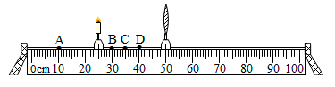
（1）实验前应将蜡烛、凸透镜、光屏依次放到光具座上，把烛焰、凸透镜、光屏的中心大致调到______。 为了验证凸透镜的焦距是否等于12.5 cm，小明把蜡烛和凸透镜放在如图所示的刻度线处，把光屏移到光具座的____cm刻度线处，观察光屏上是否承接到等大、清晰的像。经验证，凸透镜的焦距准确。
（2）实验进行一段时间后， 发现光屏上烛焰的像上移了一段距离，在没有移动器材的情况下，造成上述现象的原因是____。 保持蜡烛、凸透镜的位置和高度不动，需将光屏_____ （选填 “向上”或“向下”）移动， 使烛焰的像呈现在光屏中央。
（3）分别把蜡烛放在如图所示的A、B、C、D四个点对应的刻度线处，在____点能够在光屏上承接到清晰、最大的烛焰的像，在_____ 点所成像的性 质与眼睛的相同。
（4）实验结束后，小明又将一只眼镜片放在蜡烛与凸透镜之间且较靠近凸透镜，结果光屏上原来清晰的像变得模糊，将光屏远离凸透镜移动到某一位置时，光屏上又看到烛焰清晰的像，由此可知该眼镜片可用来矫正___ 眼 （选填“近视"或“远视”）。
【答案】(1). 同一高度； (2). 25.0； (3). 蜡烛变短； (4). 向上 ； (5). C ； (6). A； (7). 近视
【解析】
(1)[1]实验中，应调整烛焰、凸透镜、光屏的中心大致在同一高度，这样烛焰的像才能成在光屏的中央。
[2]根据凸透镜成像的规律，当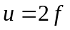时，凸透镜成等大的像，因为焦距等于12.5cm，所以两倍焦距等于25.0cm，因此烛焰应放在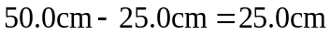
(2)[3]凸透镜成倒立的实像，随着蜡烛燃烧变短，光屏上烛焰的像向上移运动。
[4]凸透镜成倒立的实像，随着蜡烛燃烧变短，光屏上烛焰的像向上移运动，保持蜡烛、凸透镜的位置和高度不动，需将光屏向上移动使烛焰的像呈现在光屏中央。
(3)[5]根据凸透镜成像的规律，当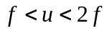时，凸透镜成倒立放大的实像且物体向凸透镜靠近时像变大，所以把蜡烛放在C点能够在光屏上承接到清晰、最大的烛焰的像。
[6]根据凸透镜成像的规律，当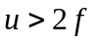时，凸透镜成缩小倒立的实像，这是照相机的工作原理，眼睛的工作原理和照相机相同，根据图形可知在A点所成像的性质与眼睛的相同。
(4)[7]近视眼镜是凹透镜，凹透镜对光有发散的作用。小明将一只眼镜片放在蜡烛与凸透镜之间，结果光屏上原来清晰的像变得模糊，将光屏远离凸透镜时，光屏上又看到烛焰清晰的像，由此可知该眼镜片对光具有发散的作用，所以该眼镜片可用来矫正近视眼。
29.(3分) 如图所示，是小明“探究充水玻璃管中气泡的运动规律“实验装置。
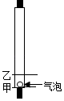
（1）实验小组的同学在讨论实验方案时，提出了以下方案：
方案一：测量（泡从O点运动到10cm、20cm、30cm和40cm所用的时间；
方案二：测量气泡从计时开始2s、4s、6s和8s所通过的距离。
请你判断方案________更合适。
（2）实验中，在如图玻璃管上应选择线________（选填“甲”或“乙”）作为起点O更合理。
（3）小明在记录气泡上升一段路程后的实验数据如下表所示：
从O点到开始的距离s/m | 0 | 10 | 20 | 30 | 40
从O点到开始的时间t/s | 0 | 1.24 | 2.50 | 3.76 | 5.02
根据实验数据可归纳出气泡上升一段路程后，其运动的速度可以看作是________（选填“改变”或“不变”）的。
【答案】 （1）一；（2）乙；（3）不变。
【解析】
(1)由实验过程可知，在运动过程中，用秒表记录时间比用刻度尺测量距离更容易操作。因此，最好的方案是测量气泡从O点运动到10cm、20cm、30cm和40cm处所用的时间，即方案一更合适。
(2)实验中，气泡是从静止开始运动的，因此，要等它运动起来之后再开始记录时间和距离，故在玻璃管上应选择线乙作为起点O更合理。
(3)通过数据分析可知：气泡上升一段路程后，路程随着运动时间的增加而增加，且路程与时间的比值接近，因此，运动的路程和时间之间近似成正比关系，运动速度可以看成是不变的。
30.（6分）超速行驶非常危险，高速公路上除了设置标识距离的指示牌，还有限制行车速度的指示牌如图1所示。疫情期间，一辆运输物资的货车开往武汉，汽车在高速公路上行驶了一段时间，他看到了如图所示标志。
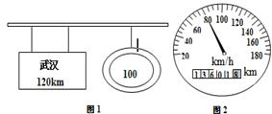
（1）在不违规的前提下，若汽车以最快的速度行驶，从图1的标志牌到武汉至少需要多少时间？
（2）若以图2所示的速度行驶1.5h，通过的路程是多少km？
【答案】 （1）1.2h；（2）120km。
【解析】
（1）解：从标志牌到武汉需要的时间为t=s/v=120km/100km/h=1.2h
答：从标志牌到武汉需要的时间为1.2h.
（2）解：图2所示的速度是80km/h，所以汽车行驶的路程为s=vt=80km/h×1.5h=120km。
31.（3）Phyphox是一款功能强大的物理实验手机软件，其中的AcousticStopwatch功能能够自动记录下所接收到的两次响声之间的时间间隔：当手机接收到第一次响声时便自动计时，当再次接收到响声时计时自动停止（类似于使用秒表时的启动和停止），由于对声音的响应非常灵敏，计时可精确到0.001s。
甲、乙两人使用手机在空旷安静的广场上测量声音的传播速度。他们分别站于间距测量值为s的A、B两处，打开手机软件做好计时准备。甲先在手机边击掌一次，乙听到击掌声之后，也在手机边击掌一次。查看甲、乙两手机均有效记录下了两次掌声的时间间隔，分别为t_{甲}、t_{乙}．
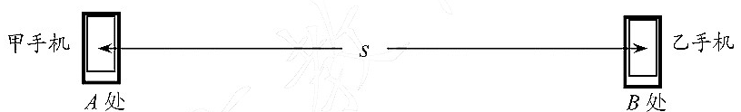
（1）若已知空气中的声速为340m/s，0.001s内声音的传播距离为 m；
（2）本实验中两手机所记录的时间大小关系是t_{甲} t_{乙}（＞/＝/＜）；
（3）测得空气中声音的传播速度v_{声}＝ 。（用s、t_{甲}、t_{乙}表示）
【答案】（1）0.34；（2）＞；（3）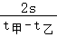。
【解析】
（1）声音的传播距离为s＝vt＝340m/s×0.001s＝0.34m；
（2）由记录过程知，t_{甲}比t_{乙}多记录声音传播的时间，故t_{甲}＞t_{乙}；
（3）从A到B处声音的传播的时间为：t＝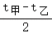，测得空气中声音的传播速度v_{声}＝测得空气中声音的传播速度v_{声}＝＝。
故答案为：（1）0.34；（2）＞；（3）。

